Relatório de Acompanhamento de Obras – Período: 22/11/2017 a 19/12/2017


PODER JUDICIÁRIO
JUSTIÇA DO TRABALHO
TRIBUNAL REGIONAL DO TRABALHO DA 6ª REGIÃO – PE

RELATÓRIO DE ACOMPANHAMENTO DE OBRAS
PERÍODO: 22/11/2017 A 19/12/2017

CONSTRUÇÃO DO FÓRUM DE GOIANA / PE
______________________________________________________________

Obra – Construção do Prédio do Fórum Trabalhista de Goiana-PE

Empresa Contratada – Construtora Umuarama

Concorrência – 003/2017

Fiscal da Obra – Wilson Dantas Firmino

Valor Obra – R$ 6.696.947,87

Prazo da Obra Original – 16 (Dezesseis) Meses

Aditivo Prazo Execução – NAO

Data Ordem de Serviço – 20 de Setembro de 2017

Inicio dos Serviços – 21 de Setembro de 2016

Final Previsto – 20 de Janeiro de 2019

Aditivo Financeiro – NÃO

Relatório de Acompanhamento de Obras – Período: 22/11/2017 a 19/12/2017

Relatório de Obra – Semana 10

Semana - 22/ 11 / 2017 até 28/ 11 / 2017

Data do Relatório – 30/11/2017

ANDAMENTOS DOS SERVIÇOS

- Em andamento a conferência, levantamento e marcação topográfica das estacas, blocos e pilares;
- Em andamento a execução dos serviços de corte e montagem das armações em aço CA-50 e 60 dos blocos de fundações e as vigas do baldrame;
- Em execução a cravação das estacas de concreto;
- Em andamento a escavação manual do terreno;
- Em andamento a confecção de formas de madeira, conforme o projeto;
- Realização de provas de carga estática em 6 (seis) estacas, conforme normas, onde o laudo será entregue no dia 15/12/2017. Segundo informações da empresa.

Relatório de Acompanhamento de Obras – Período: 22/11/2017 a 19/12/2017

RELATÓRIO FOTOGRÁFICO

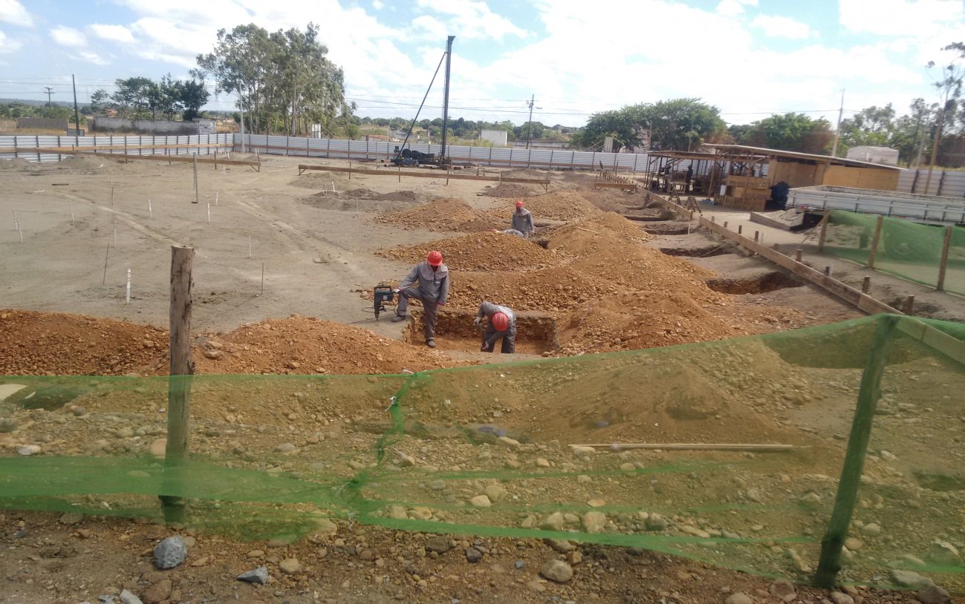
Escavação dos blocos

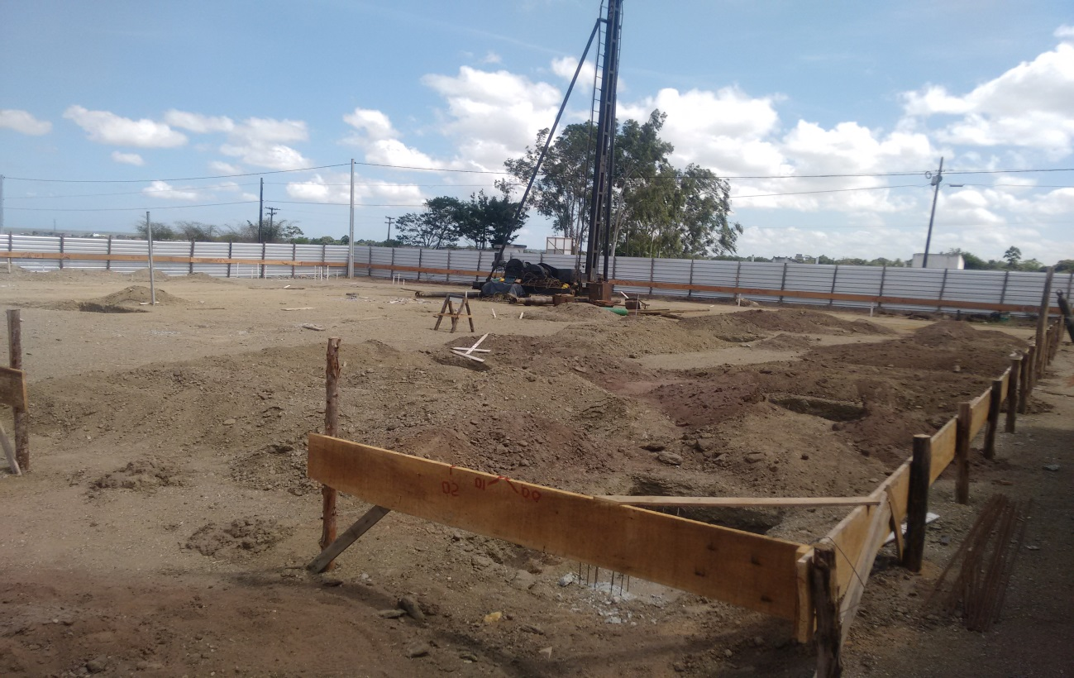
Bate-estacas cravando as estacas

Relatório de Acompanhamento de Obras – Período: 22/11/2017 a 19/12/2017

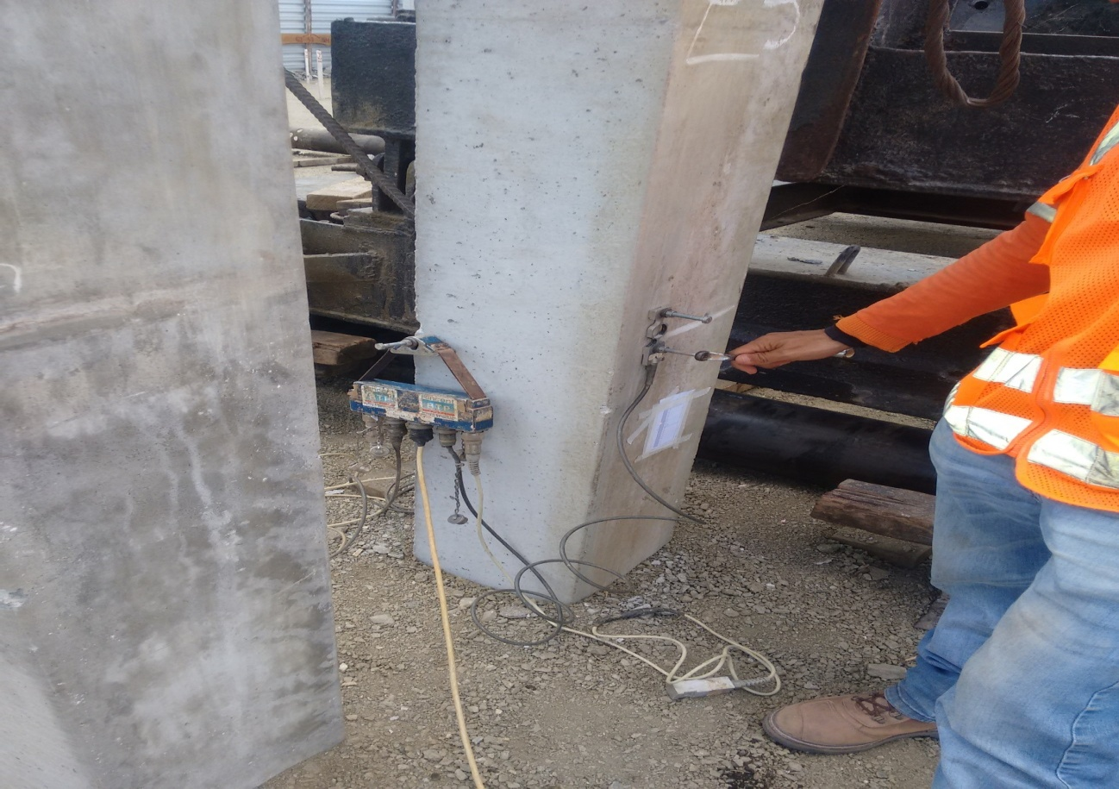
Ensaio de provas de carga estática das estacas

Atenciosamente

Cláudio Menezes
Engenheiro Civil – Gestor do Contrato
CPLAN

Wilson Dantas Firmino
Mat: 4504-7
CPLAN/SEFAO

Relatório de Acompanhamento de Obras – Período: 22/11/2017 a 19/12/2017

Relatório de Obra – Semana 11

Semana - 29/ 11 / 2017 até 05/ 12 / 2017

Data do Relatório – 07/12/2017

ANDAMENTOS DOS SERVIÇOS

- Continuam as conferências, levantamento e marcação topográfica das estacas, blocos e pilares;
- Continua a execução dos serviços de corte e montagem das armações em aço CA-50 e 60 dos blocos de fundações e as vigas do baldrame;
- Continua a execução de cravação das estacas pré-moldadas;
- Continua os serviços de escavação manual do terreno;
- Continua a confecção de formas de madeira conforme projeto;
- Estamos aguardando o resultado dos ensaios das provas de carga estática das estacas.

Relatório de Acompanhamento de Obras – Período: 22/11/2017 a 19/12/2017

RELATÓRIO FOTOGRÁFICO

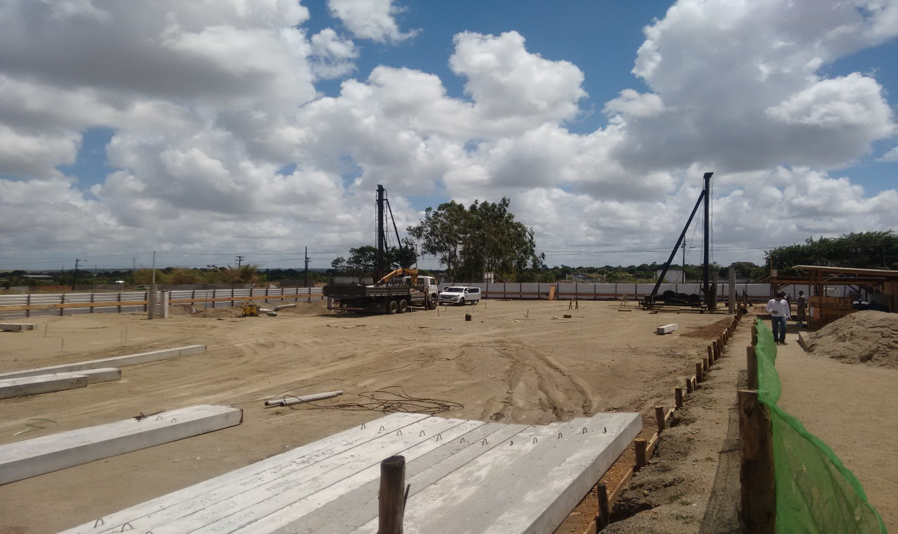
Escavação dos blocos

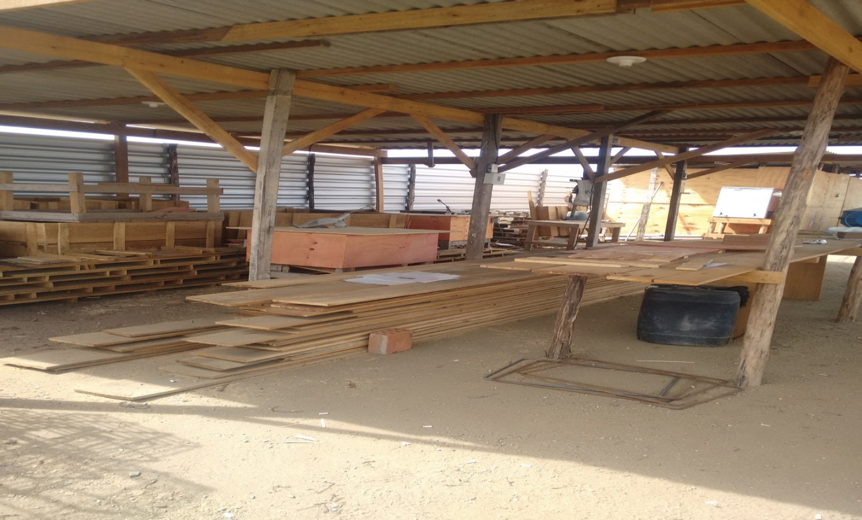
Execução das formas dos blocos

Relatório de Acompanhamento de Obras – Período: 22/11/2017 a 19/12/2017

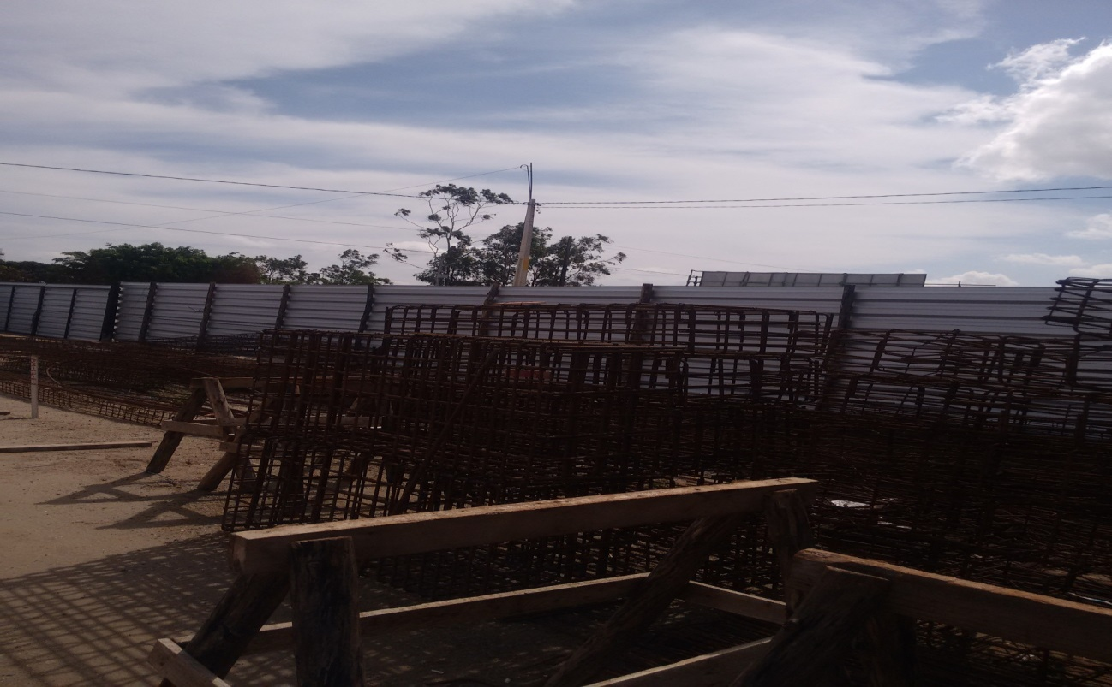
Montagem das ferragens dos blocos de fundação

Atenciosamente

Cláudio Menezes
Engenheiro Civil – Gestor do Contrato
CPLAN

Wilson Dantas Firmino
Mat: 4504-7
CPLAN/SEFAO

Relatório de Acompanhamento de Obras – Período: 22/11/2017 a 19/12/2017

Relatório de Obra – Semana 12

Semana - 06/ 12 / 2017 até 12/ 12 / 2017

Data do Relatório – 21/12/2017

ANDAMENTOS DOS SERVIÇOS

- Continuam a conferência, levantamento e marcação topográfica dos pilares, blocos e muro de arrimo.
- Continua a execução dos serviços de corte e montagem das armações em aço CA-50 e 60 dos blocos de fundações e as vigas do baldrame;
- Concluída as cravações das estacas em concreto;
- Continua os serviços de escavação manual do terreno;
- Continua a confecção de formas de madeira conforme o projeto;
- Estamos no aguardo do resultado dos ensaios das provas de carga estática das estacas.
- O resultado preliminar do teste de prova estática foi satisfatório, no entanto continuamos no aguardo do laudo oficial.

Relatório de Acompanhamento de Obras – Período: 22/11/2017 a 19/12/2017

RELATÓRIO FOTOGRÁFICO

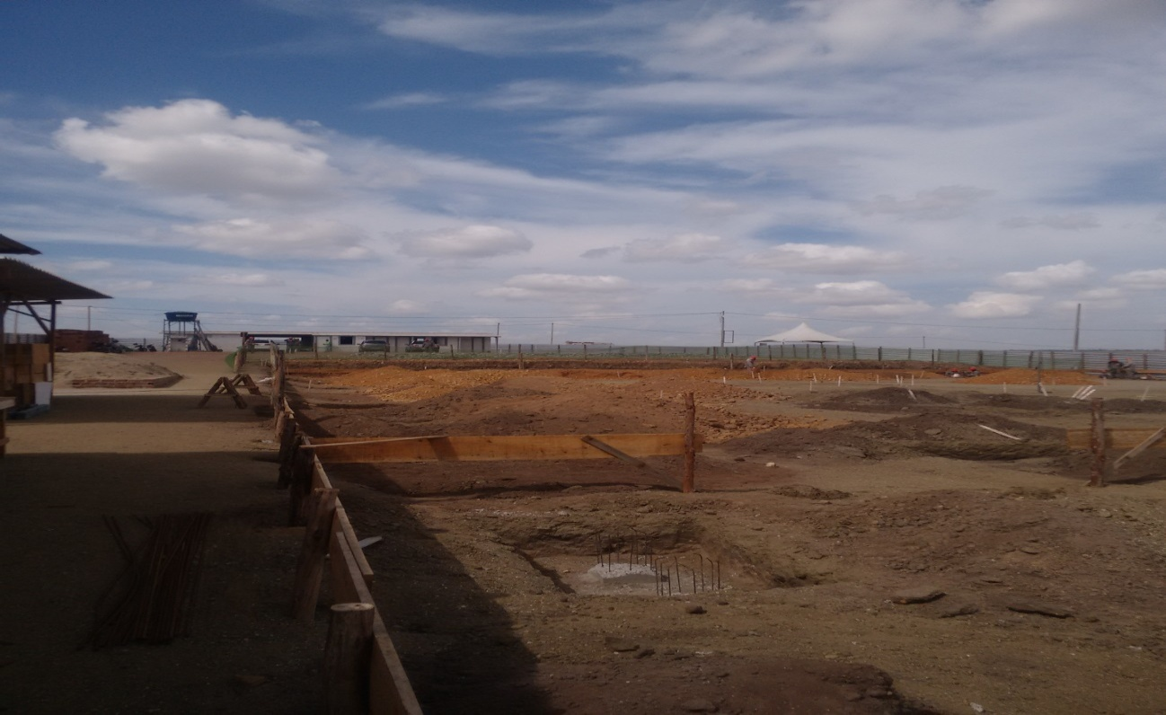
Escavação manual para blocos de concreto

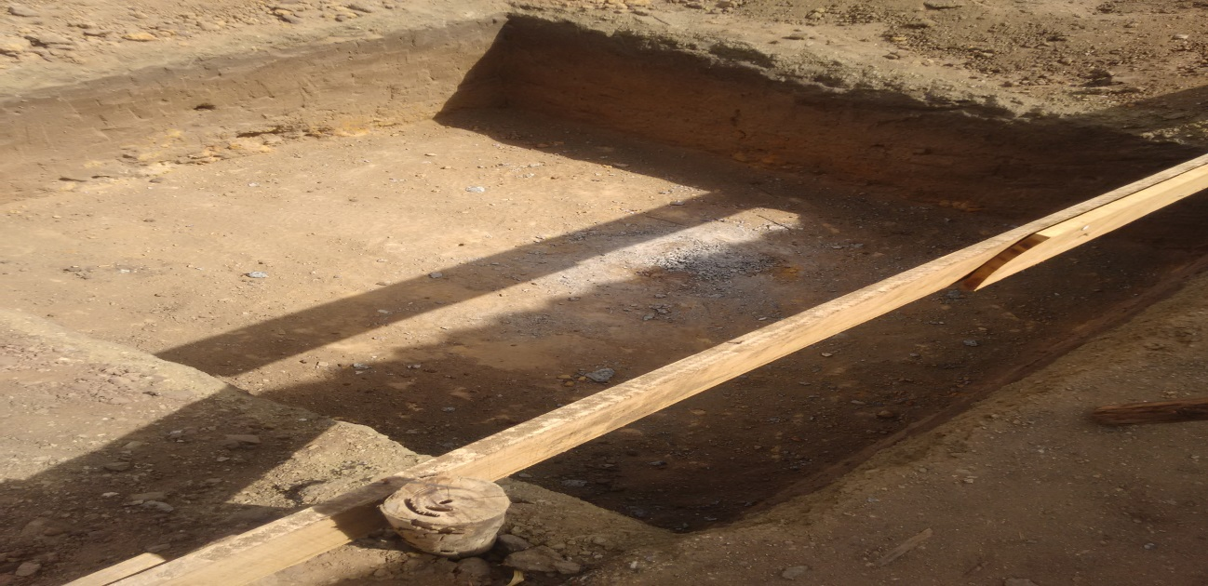
Escavação manual para blocos de concreto

Relatório de Acompanhamento de Obras – Período: 22/11/2017 a 19/12/2017

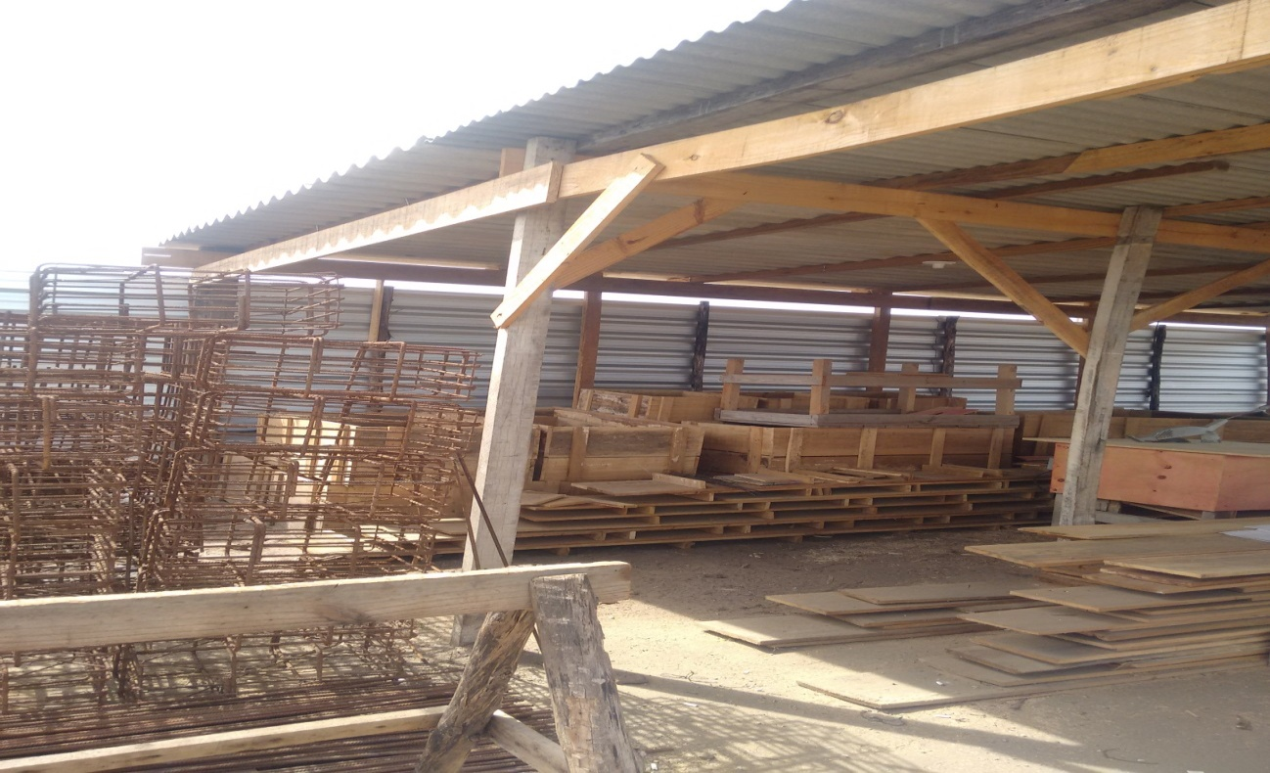
Montagem das ferragens e das formas dos blocos de fundação

Atenciosamente

Cláudio Menezes
Engenheiro Civil – Gestor do Contrato
CPLAN

Wilson Dantas Firmino
Mat: 4504-7
CPLAN/SEFAO

Relatório de Acompanhamento de Obras – Período: 22/11/2017 a 19/12/2017

Relatório de Obra – Semanal

Semana - 13/ 12 / 2017 até 19/ 12 / 2017

Data do Relatório – 28/12/2017

ANDAMENTOS DOS SERVIÇOS

(continuam os mesmos serviços da semana passada)

- Continuam a conferência, levantamento e marcação topográfica dos pilares, blocos e muro de arrimo;
- Continua a execução dos serviços de corte e montagem das armações em aço CA-50 e 60 dos blocos de fundações e as vigas do baldrame;
- Concluída as cravações das estacas em concreto;
- Continuam os serviços de escavação manual do terreno;
- Continua a confecção de formas de madeira conforme o projeto;
- Estamos no aguardo do resultado dos ensaios das provas de carga estática das estacas.

Relatório de Acompanhamento de Obras – Período: 22/11/2017 a 19/12/2017

RELATÓRIO FOTOGRÁFICO

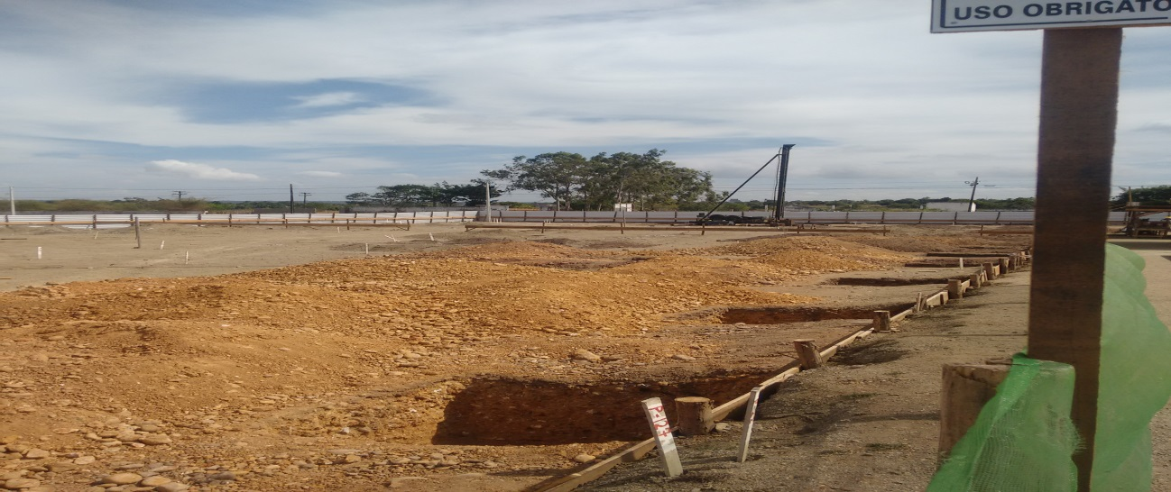
Escavação manual para blocos de concreto

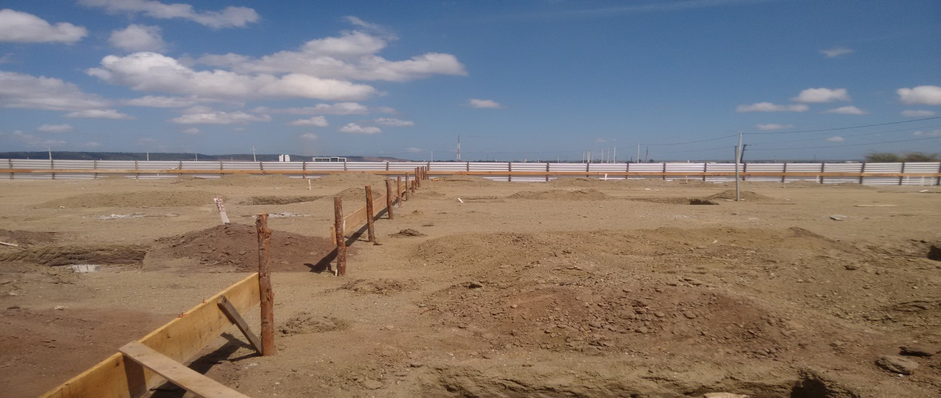
Escavação manual para blocos de concreto

Relatório de Acompanhamento de Obras – Período: 22/11/2017 a 19/12/2017

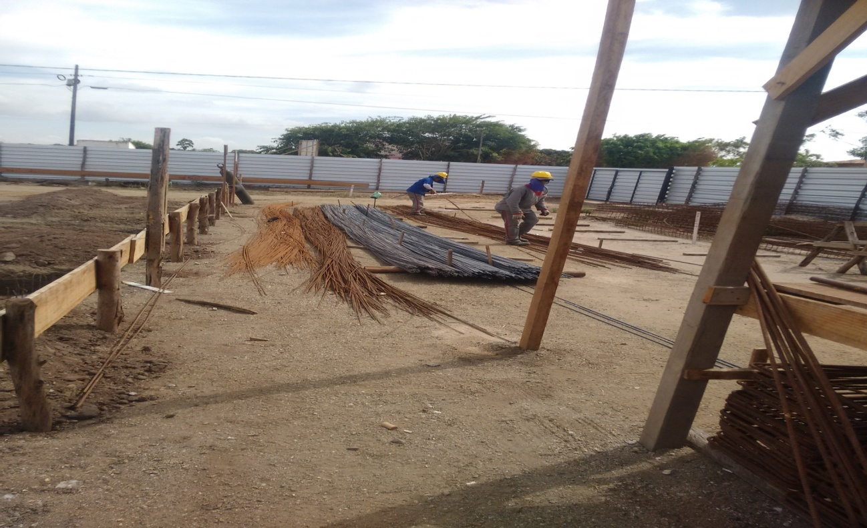
Montagem das ferragens dos blocos de fundação

Atenciosamente

Cláudio Menezes
Engenheiro Civil – Gestor do Contrato
CPLAN

Wilson Dantas Firmino
Mat: 4504-7
CPLAN/SEFAO

